ИНФОРМАЦИЯ
об исполнении подпункта «а» пункта 2 перечня поручений Президента Российской Федерации от 19.05.2021 № Пр-831

В соответствии с данным поручением Правительству Российской Федерации совместно с органами исполнительной власти субъектов Российской Федерации «определить подходы к установлению соотношения численности совместно обучающихся иностранных граждан и граждан Российской Федерации, оптимального для социальной, языковой и культурной адаптации обучающихся иностранных граждан и обеспечивающего эффективную реализацию образовательного процесса в целом, а также порядок учета такого соотношения при комплектовании групп, классов в дошкольных образовательных и общеобразовательных организациях».
На основании пункта 2 статьи 78 Федерального закона от 29.12.2012 № 273-ФЗ «Об образовании в Российской Федерации» иностранные граждане обладают равными с гражданами Российской Федерации правами на получение дошкольного, начального общего, основного общего и среднего общего образования.

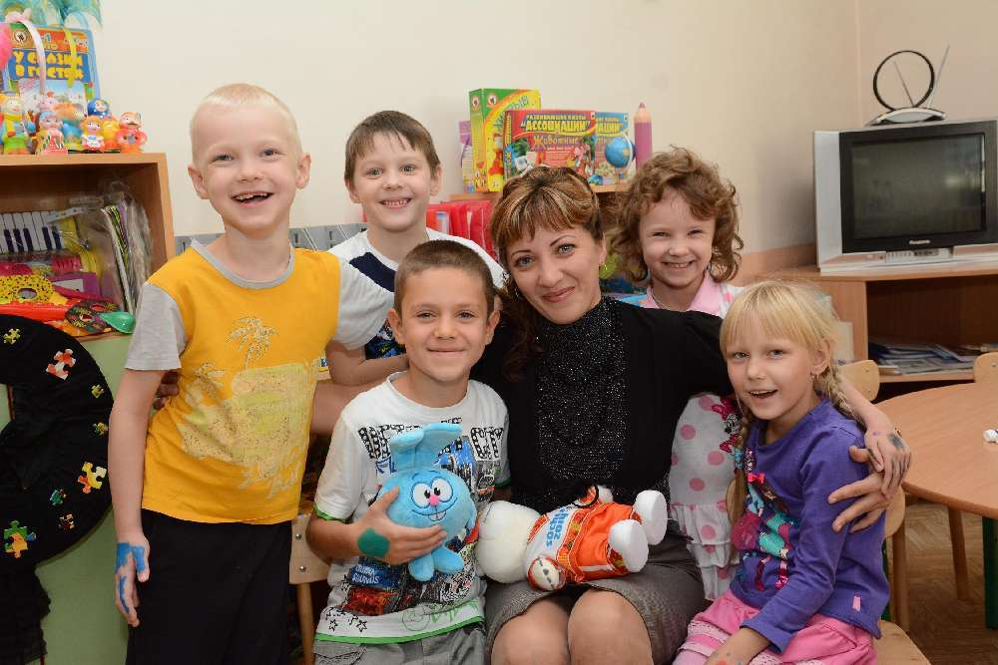

В регионе создана рабочая группа по реализации мероприятий указанного плана, в состав которой входят ответственные лица Министерства образования и науки Алтайского края, а также краевого автономного учреждения дополнительного профессионального образования «Алтайский институт развития образования имени Адриана Митрофановича Топорова» (далее – «рабочая группа»). Муниципальными органами управления образованием определены ответственные за организацию исполнения Поручения в муниципалитетах.

По результатам проведенного мониторинга численность обучающихся иностранных граждан в дошкольных образовательных и общеобразовательных организациях края от общей численности обучающихся в регионе составляет 0,1 %.
В целях определения подходов к установлению соотношения численности совместно обучающихся иностранных граждан и граждан Российской Федерации, оптимального для социальной, языковой и культурной адаптации обучающихся иностранных граждан и обеспечивающего эффективную реализацию образовательного процесса в целом, Минобрнауки Алтайского края направлен запрос экспертам в области дошкольного и общего образования в федеральное государственное бюджетное образовательное учреждение высшего образования «Алтайский государственный педагогический университет», краевое государственное бюджетное учреждение «Алтайский краевой центр психолого-педагогической и медико-социальной помощи» и краевое автономное учреждение дополнительного профессионального образования «Алтайский институт развития образования имени Адриана Митрофановича Топорова».

По мнению экспертов, определение соотношения численности обучающихся иностранных граждан и граждан Российской Федерации необходимо осуществлять по результатам входного тестирования (диагностики) по определению уровня владения русским языком, которое позволит выделить высокий, средний или низкий уровень языковой культуры и определить оптимальную численность иностранных граждан в общей численности обучающихся.

Таким образом, для оптимальной социальной, языковой и культурной адаптации обучающихся иностранных граждан, а также обеспечения эффективной реализации образовательного процесса в целом количество совместно обучающихся иностранных граждан с гражданами Российской Федерации по предварительным данным может составлять от 10 % до 50 % в зависимости от уровня языковой культуры.

Краевому автономному учреждению дополнительного профессионального образования «Алтайский институт развития образования имени Адриана Митрофановича Топорова» рекомендовано разработать методику и инструментарий для проведения входного тестирования (диагностики) по определению уровня владения русским языком обучающихся иностранных граждан.
Поручение Главы Государства стоит на контроле Правительства Алтайского края. Работа в данном направлении будет продолжена

